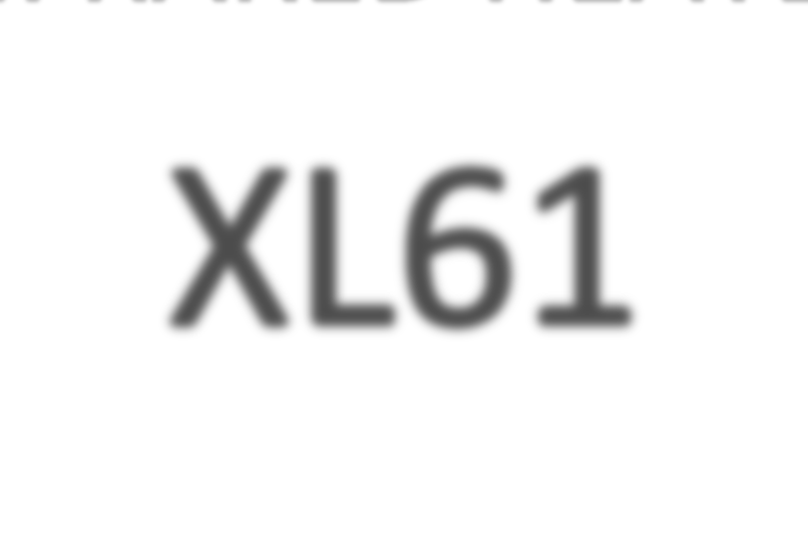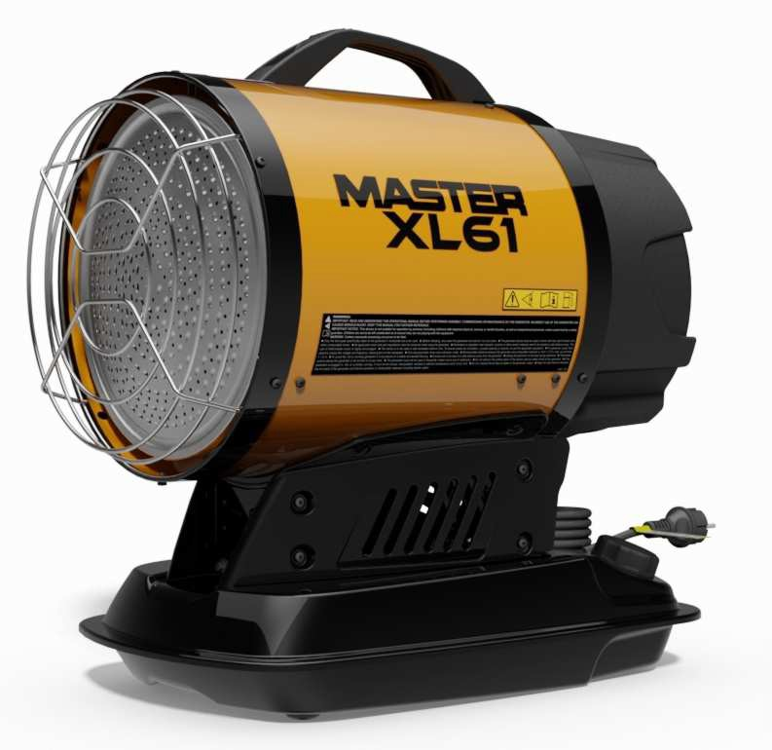

INFRAČERVENÉ TOPIDLO

*DSH0361 FG*

PRINCIPY FUNGOVÁNÍ

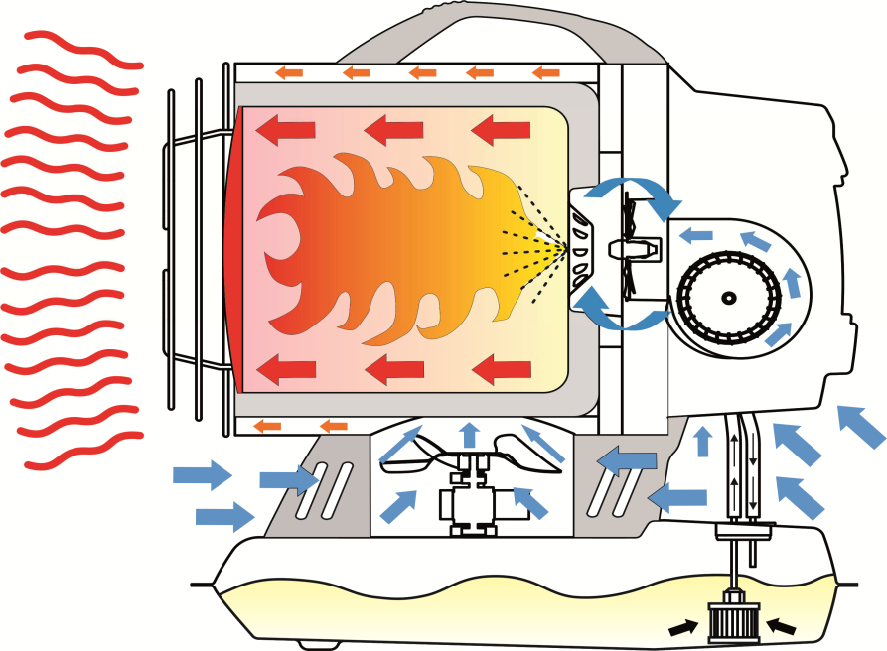

**Proud vzduchu nezbytný pro zajištění správného spalování zajišťuje ventilátor vnitřního hořáku. Vzduch vstupuje k hořáku a mísí se s proudem vysokotlakého paliva. Průtok paliva je zajištěn elektrickým čerpadlem, které nasává palivo ze zásobníku a pod vysokým tlakem ho přenáší do trysky.**

TECHNICKÉ ÚDAJE

220-240

Výkon

kW

Kcal/h Btu/h

**17**

**14.600**

**58.000**

Napájení

V

Palivo

19

Čistá hmotnost

kg

21

Hrubá hmotnost

kg

Nafta

1,35

Spotřeba paliva

kg/h

11

Kapacita nádrže

l

50

0,85

Jmenovitý proudproud

A

Frekvence

Hz

200

Elektrická energie

W

1

Pojistka (POMALÁ)

A

Protinaklápěcí spínač  **na desce**

80

Termostat přehřátí

°C

68

Hladina hluku

dBa

9,5

Tlakové čerpadlo

bar

BALENÍ

|  |  |  |
| --- | --- | --- |
| Rozměry balení | mm | **600 x 385 x 570** |
|  |  |  |
| Rozměry zařízení | mm | **560 x 345 x 575** |
|  |  |  |
| Kusů na europaletu | ks | **16** |
|  |  |  |
|  |  |  |

***SOUČÁSTI***

Čerpadlo

Tryska

Ovládání plamene

Zapalovač

Palivový filtr

Elektrické čerpadlo s elektroventilem

DANFOSS 0,40 GPH 80° LE H

Elektronická deska s displejem pro diagnostiku

Bifilární elektrody

Papírový filtr 5 µm in-line - Ø 40 mm

Motor

Motor chlazení se stínovým pólem, rotace po směru hodinových ručiček, 2600 ot/min Motor hořáku se stínovým pólem, rotace po směru hodinových ručiček, 2600 ot/min

Nádrž

Vstupní filtr

Pozinkovaný pokovený

Filtr 180 µm

Tepelná deska **Sálavý disk z nerezové oceli AISI 309 S**

Spalovací komora **Keramická vlákna**

Palivoměr **Na desce**

Termostat okolního prostředí **Knoflík pro regulaci a displej na desce**

SCHÉMA ZAPOJENÍ

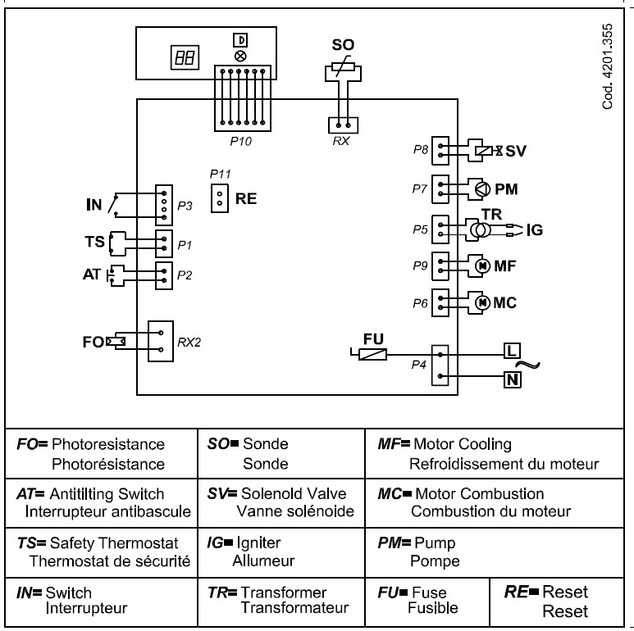

FO = Fotorezistence

SO = Sonda

MF = Motor chlazení

AT = Protinaklápěcí spínač

SV = Elektromagnetický ventil

MC = Motor spalování

TS = Bezpečnostní termostat

IG = Zapalovač

PM = Čerpadlo

IN = Spínač

TR = Transformátor

FU = Pojistka

RE = Reset